Сценарий1. Преходящая предсердно-желудочковая блокада
Категория | Содержание
Общая информация | Пациент, мужчина, 55 лет, обратился на амбулаторный прием к врачу-кардиологу.  Цели игры: Проведите обследование, установите диагноз и назначьте лечение.  Источник: Клинические рекомендации «Брадиаритмии и нарушения проводимости», 2025.
Жалобы | Пациент жалуется на периодически возникающие эпизоды головокружения, общей слабости и ощущение «замирания» сердца, которые появляются без видимой причины и не связаны с физической нагрузкой.
Анамнез заболевания | Указанные симптомы беспокоят в течение последнего месяца, возникают 1–2 раза в неделю, чаще в покое или в ночное время. Самостоятельно никаких препаратов не принимал. Ранее подобных состояний не отмечал.
Анамнез жизни | Хронические заболевания: артериальная гипертензия I стадии, регулярно принимает эналаприл. Аллергологический анамнез не отягощен. Вредные привычки отрицает. Наследственность не отягощена.
Объективное обследование | Общее состояние удовлетворительное. Сознание ясное. Кожные покровы обычной окраски, чистые. Пульс — 52 удара в минуту, ритмичный, удовлетворительного наполнения. Артериальное давление (АД) — 130/80 мм рт. ст. При аускультации сердца тоны ясные, ритм правильный. Дыхание везикулярное, хрипов нет.
Предварительный диагноз | Верный вариант:  1. Преходящая предсердно-желудочковая блокада (ПЖБ)  Комментарий: Жалобы на головокружение и брадикардия при объективном осмотре могут указывать на нарушения проводимости сердца. Источник: Клинические рекомендации (КР) «Брадиаритмии и нарушения проводимости», 2025, раздел 1.6, стр. 17-18.  Неверные варианты:  1. Стенокардия напряжения  Комментарий: Симптомы не связаны с физической нагрузкой, что делает диагноз стенокардии маловероятным. Источник: КР «Брадиаритмии и нарушения проводимости», 2025, раздел 1.6, стр. 18.  2. Нейроциркуляторная дистония  Комментарий: Хотя симптомы могут быть схожими, органическую причину, такую как брадиаритмия, необходимо исключить в первую очередь. Источник: КР «Брадиаритмии и нарушения проводимости», 2025, раздел 2.1, стр. 20.
Назначение лабораторных исследований | Верные варианты:  1. Общий (клинический) анализ крови  Комментарий: Рекомендован в рамках первичного обследования для оценки общего состояния. Источник: КР «Брадиаритмии и нарушения проводимости», 2025, раздел 2.3, стр. 21.  2. Электролиты (калий, натрий)  Комментарий: Позволяет исключить электролитные нарушения как причину брадикардии. Источник: КР «Брадиаритмии и нарушения проводимости», 2025, раздел 2.3, стр. 21.  3. Исследование уровня тиреотропного гормона (ТТГ) в крови  Комментарий: Необходимо для исключения гипотиреоза, который может быть причиной брадикардии. Источник: КР «Брадиаритмии и нарушения проводимости», 2025, раздел 2.3, стр. 21.  Неверные варианты:  1. Определение уровня онкомаркеров  Комментарий: Данное исследование не имеет показаний при подозрении на брадиаритмию. Источник: КР «Брадиаритмии и нарушения проводимости», 2025, раздел 2.3, стр. 21.
Назначение инструментальных исследований | Верные варианты:  1. ЭКГ в 12 отведениях  Комментарий: Основной метод для начальной диагностики нарушений ритма и проводимости. Источник: КР «Брадиаритмии и нарушения проводимости», 2025, раздел 2.4.1, стр. 22.  2. Суточное мониторирование ЭКГ по Холтеру  Комментарий: Необходимо для выявления преходящих нарушений проводимости и их связи с симптомами, особенно при редких эпизодах. Источник: КР «Брадиаритмии и нарушения проводимости», 2025, раздел 2.4.2, стр. 22-23.  3. Трансторакальная эхокардиография (ЭхоКГ)  Комментарий: Рекомендована для исключения структурной патологии сердца как причины брадиаритмии. Источник: КР «Брадиаритмии и нарушения проводимости», 2025, раздел 2.4.3, стр. 24.  Неверные варианты:  1. Компьютерная томография (КТ) органов грудной клетки  Комментарий: Не является рутинным методом диагностики брадикардии при отсутствии подозрений на структурные заболевания сердца. Источник: КР «Брадиаритмии и нарушения проводимости», 2025, раздел 2.4.3, стр. 25.
Оценка данных лабораторных исследований | В общем и биохимическом анализах крови, а также в уровне ТТГ патологических изменений не выявлено.
Оценка данных инструментальных исследований | ЭКГ: Ритм синусовый, ЧСС 51 в минуту. Признаков ишемии или гипертрофии миокарда нет.  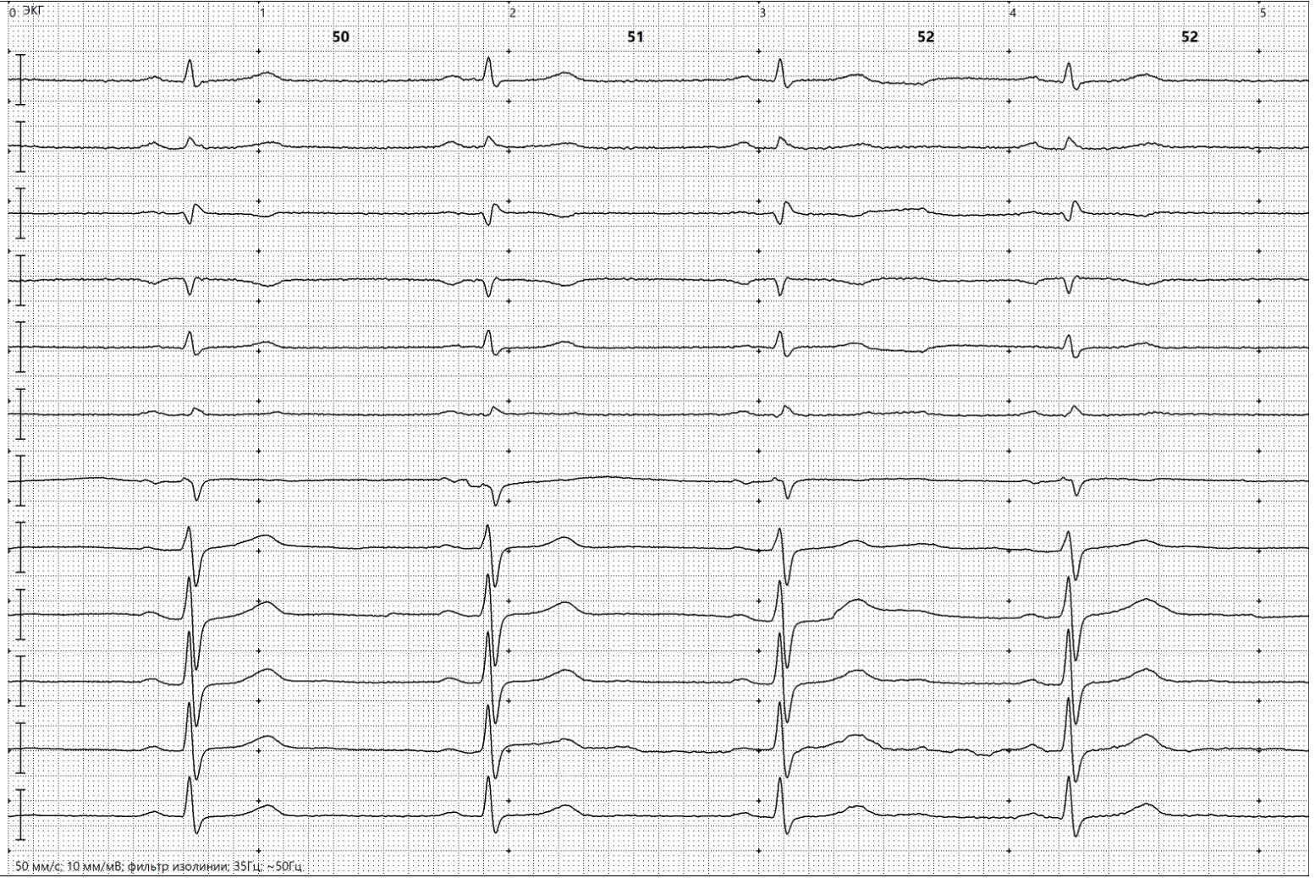  Суточное мониторирование ЭКГ: В ночное время регистрируются эпизоды атрио-вентрикулярной блокады II степени тип Мобитц I (с периодами Венкебаха) с паузами до 2,5 секунд. Днем — синусовая брадикардия. Связи симптомов с нарушениями ритма не зафиксировано.  ЭхоКГ: Структурной патологии сердца не выявлено. Фракция выброса левого желудочка — 62%.
Клинический диагноз | Верный вариант:  1. Дисфункция синусового узла: персистирующая синусовая брадикардия. Преходящая предсердно-желудочковая блокада II степени, тип Мобитц I.  Комментарий: Диагноз установлен на основании данных Холтеровского мониторирования, которое задокументировало наличие ПЖБ. Источник: КР «Брадиаритмии и нарушения проводимости», 2025, раздел 1.5, стр. 16.  Неверные варианты:  1. Синдром слабости синусового узла (СССУ)  Комментарий: Диагноз СССУ устанавливается при наличии прямой связи между брадикардией и клинической симптоматикой, что не было подтверждено в данном случае. Источник: КР «Брадиаритмии и нарушения проводимости», 2025, раздел 1.1, стр. 11.
Лечение | Верный вариант:  1. Наблюдение в динамике  Комментарий: Атриовентрикулярная блокада II степени тип Мобитц I, особенно бессимптомная или возникающая во сне, как правило, имеет благоприятный прогноз и не требует имплантации кардиостимулятора. Источник: КР «Брадиаритмии и нарушения проводимости», 2025, раздел 3.3.2, стр. 43-44.  Неверные варианты:  1. Имплантация постоянного электрокардиостимулятора (ЭКС)  Комментарий: Имплантация ЭКС не показана при бессимптомной или малосимптомной ПЖБ II степени Мобитц I с локализацией блокады на уровне ПЖ-узла. Источник: КР «Брадиаритмии и нарушения проводимости», 2025, раздел 3.3.2, стр. 43.  2. Назначение Атропина на постоянной основе  Комментарий: Атропин используется только для купирования острых, гемодинамически значимых состояний и не применяется для длительной терапии. Источник: КР «Брадиаритмии и нарушения проводимости», 2025, раздел 3.1.2, стр. 36.
Диспансеризация | Верный вариант:  1. Диспансерное наблюдение у кардиолога с проведением суточного мониторирования ЭКГ 1 раз в год, или при возобновлении или усилении симптомов.  Комментарий: Пациентам с персистирующей ПЖБ II степени, которым не показана имплантация ЭКС, рекомендовано динамическое наблюдение. Источник: КР «Брадиаритмии и нарушения проводимости», 2025, раздел 5, стр. 68.  Неверные варианты:  1. Снятие с диспансерного учета  Комментарий: Пациент нуждается в наблюдении для контроля возможного прогрессирования блокады. Источник: КР «Брадиаритмии и нарушения проводимости», 2025, раздел 5, стр. 68-69.
Дополнительная информация | Для разработки сценария использованы «Клинические рекомендации. Брадиаритмии и нарушения проводимости», утвержденные в 2025 году.

⁂

